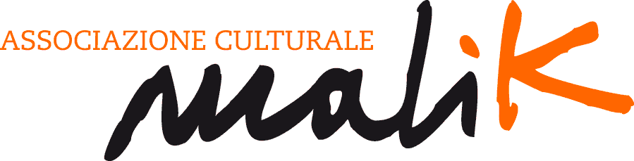
Continua l’avventura di Sportello in Spalla tra i borghi del

Consorzio BIM Taloro!

Il progetto Sportello in Spalla BIM Taloro riparte con le sue attività in presenza! Il primo appuntamento si terrà a Ovodda!

Il primo incontro del 2023 si terrà venerdì 27 Gennaio a Ovodda, presso l’ex scuola elementare, a partire dalle 17:30. L’evento è organizzato in collaborazione con la Consulta Giovani Ovodda.

L’edizione 2022 - 2023 di Sportello in Spalla è iniziata nel mese di ottobre 2022 con attività di supporto ai ragazzi che si affacciano al mondo degli scambi europei e dei progetti inseriti nell’ambito del programma Erasmus+ e Corpo Europeo di Solidarietà. Dal mese di Gennaio 2023 Sportello in Spalla organizzerà, in collaborazione con le amministrazioni comunali, degli incontri in presenza che coinvolgeranno i giovani, operatori giovanili e gli amministratori dei 13 paesi del Consorzio BIM Taloro (Austis, Desulo, Fonni, Gavoi, Lodine, Mamoiada, Ollolai, Olzai, Orgosolo, Ovodda, Teti, Tiana e Tonara). Questi incontri prevedono non solo la divulgazione delle opportunità di scambio all’estero e delle esperienze già vissute da altri giovani della zona, ma anche lo svolgimento di attività interattive incentrate sul team building e le basi della progettazione europea, promuovendo così il coinvolgimento attivo dei partecipanti.
Oltre agli incontri formativi in loco, sarà tenuto a disposizione degli utenti lo sportello informativo e di tutoraggio presso la sede del BIM Taloro (a richiesta) e in via telematica, per la realizzazione di curriculum vitae e lettere motivazionali, ricerca e applicazioni ai progetti europei. Un’altra azione fondamentale che continuerà ad essere svolta sarà quella di dare la possibilità a giovani, operatori giovanili e amministratori di usufruire dei programmi europei per la mobilità internazionale (progetti di volontariato, scambi giovanili, Corsi di Formazione, Seminari di Contatto, Tirocini, Lavoro etc.) coinvolgendo i giovani del territorio. Per far avvicinare ancor di più i giovani e gli animatori socio-educativi alle iniziative promosse dall’ Unione Europea nel settore della Gioventù, della Formazione, dell’Educazione, del Lavoro, del Volontariato e della Mobilità internazionale, Sportello in Spalla aprirà a breve, gli iscrizioni per partecipare ai corsi di Capacity Building e Progettazione, finalizzati all’ideazione e formulazione di idee progettuali da presentare all’Agenzia Nazionale per i Giovani nell’ambito del Programma Erasmus+, stimolando così la loro immaginazione e migliorando le loro competenze di pensiero critico e Decision-Making.
Il progetto, coordinato dall’associazione Malik in partenariato con Eurodesk Italy ed Eurobridge e finanziato dal Consorzio BIM Taloro, continuerà a incrementare le proprie attività fino a Settembre 2023.

Malik E.T.S.-Via Ruggero Bacone 4-09124 Cagliari CF: 93025250916

